ООО «Турцентр-ЭКСПО» г. Белгород, ул. Щорса, 64 а, III этаж
Остановка ТРЦ «Сити Молл Белгородский»
www.turcentr31.ru т./ф: (4722) 28-90-40; тел: (4722) 28-90-45; +7-951-769-21-41

ГЕЛЕНДЖИК, «МЕТАКСА» Лето 2021

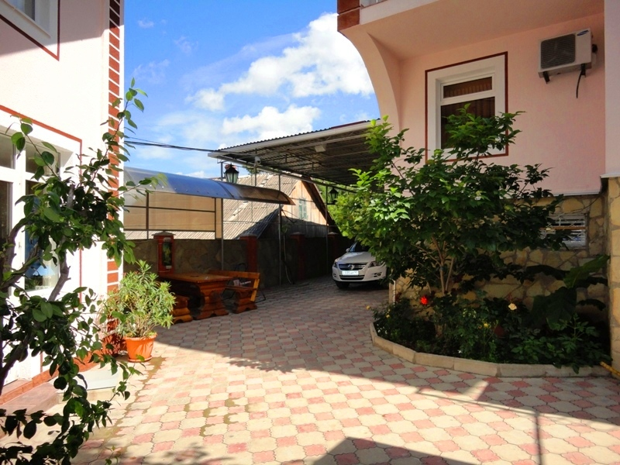Отдых в гостевом доме «METAKSA», расположенном в самом центре Геленджика, не оставит вас равнодушным. Геленджик - это одно из популярных направлений среди курортов Краснодарского края. Геленджик - город солнца, отдыха и веселья - расположен на берегу живописной Геленджикской бухты Черного моря, где чистое море, благоустроенные пляжи, фешенебельные рестораны и доступные кафе, стильные ночные клубы, масса исторических и природных достопримечательностей, превосходная лечебная база. Гостевой дом «METAKSA», предлагает комфортабельные номера, способствующие полноценному отдыху. Во дворе имеется большая озелененная территория, на которой расположена беседка для вечерних посиделок. Есть Wi-Fi. Также есть возможность воспользоваться мангалом для приготовления блюд на костре. Рядом находится продуктовый рынок, торговый центр, почта, телеграф, сбербанк, аптеки.
Размещение: «Блок» с удобствами на 2 номера 2-х, 3-х местные номера (2+3) (ТВ, кондиционер, односпальные и двуспальные кровати, шкаф, прикроватные тумбочки, зеркало).
«Стандарт» 2-х местные номера с удобствами (WC, душ, ТВ, сплит-система, холодильник, двуспальные кровати, прикроватные тумбочки, шкаф, туалетный столик, зеркало, доп. место - кресло-кровать). Балкон общий.
Пляж: 8-10 мин - песчаный, 10 мин - галечный, набережная - 8 мин.
Питание: во дворе расположена общая кухня с необходимым набором посуды и газовой плитой для самостоятельного приготовления пищи.
Дети: до 12 лет скидка на проезд – 200 руб.

Стоимость тура на 1 человека (7 ночей )
Размещение  Заезды | БЛОК с удоб. на 2 номера (2+3) |  |  |  | СТАНДАРТ  2-х мест. с удоб.
 | 2-х мест. |  | 3-х мест.
 | Основное место | Доп. место дети  до 12 лет | Основное место | Доп. место дети  до 12 лет | Основное место | Доп. место дети  до 12 лет
28.05.-06.06. | 8650 | 8650 | 7950 | 7950 | 9950 | 8650
04.06.-13.06. | 8650 | 8650 | 8250 | 8250 | 10250 | 8650
11.06.-20.06. | 9150 | 8650 | 8850 | 8650 | 10550 | 8650
18.06.-27.06. | 9550 | 8850 | 8850 | 8650 | 10850 | 8850
25.06.-04.07. | 9750 | 8850 | 9350 | 8850 | 11350 | 8850
02.07.-11.07. | 10150 | 9150 | 9550 | 8850 | 11950 | 9150
09.07.-18.07. | 10150 | 9150 | 9550 | 8850 | 11950 | 9150
16.07.-25.07. | 10450 | 9350 | 9750 | 9150 | 12550 | 9350
23.07.-01.08. | 10450 | 9350 | 9750 | 9150 | 12550 | 9350
30.07.-08.08. | 10450 | 9350 | 9750 | 9150 | 12550 | 9350
06.08.-15.08. | 10450 | 9350 | 9750 | 9150 | 12550 | 9350
13.08.-22.08. | 10450 | 9350 | 9750 | 9150 | 12550 | 9350
20.08.-29.08. | 10450 | 9350 | 9750 | 8850 | 12550 | 9350
27.08.-05.09. | 9650 | 8850 | 8850 | 8850 | 11850 | 8850
03.09.-12.09. | 8850 | 8850 | 8550 | 8650 | 10350 | 8850
10.09.-19.09. | 8650 | 8650 | 8250 | 8250 | 9950 | 8650
17.09.-26.09. | 8650 | 8650 | 7950 | 7950 | 9550 | 8650
В стоимость входит: проезд на автобусе, проживание в номерах выбранной категории, сопровождение, страховка от несчастного случая.

Выезд из Белгорода еженедельно по пятницам.
Хочешь классно отдохнуть – отправляйся с нами в путь!!!!

